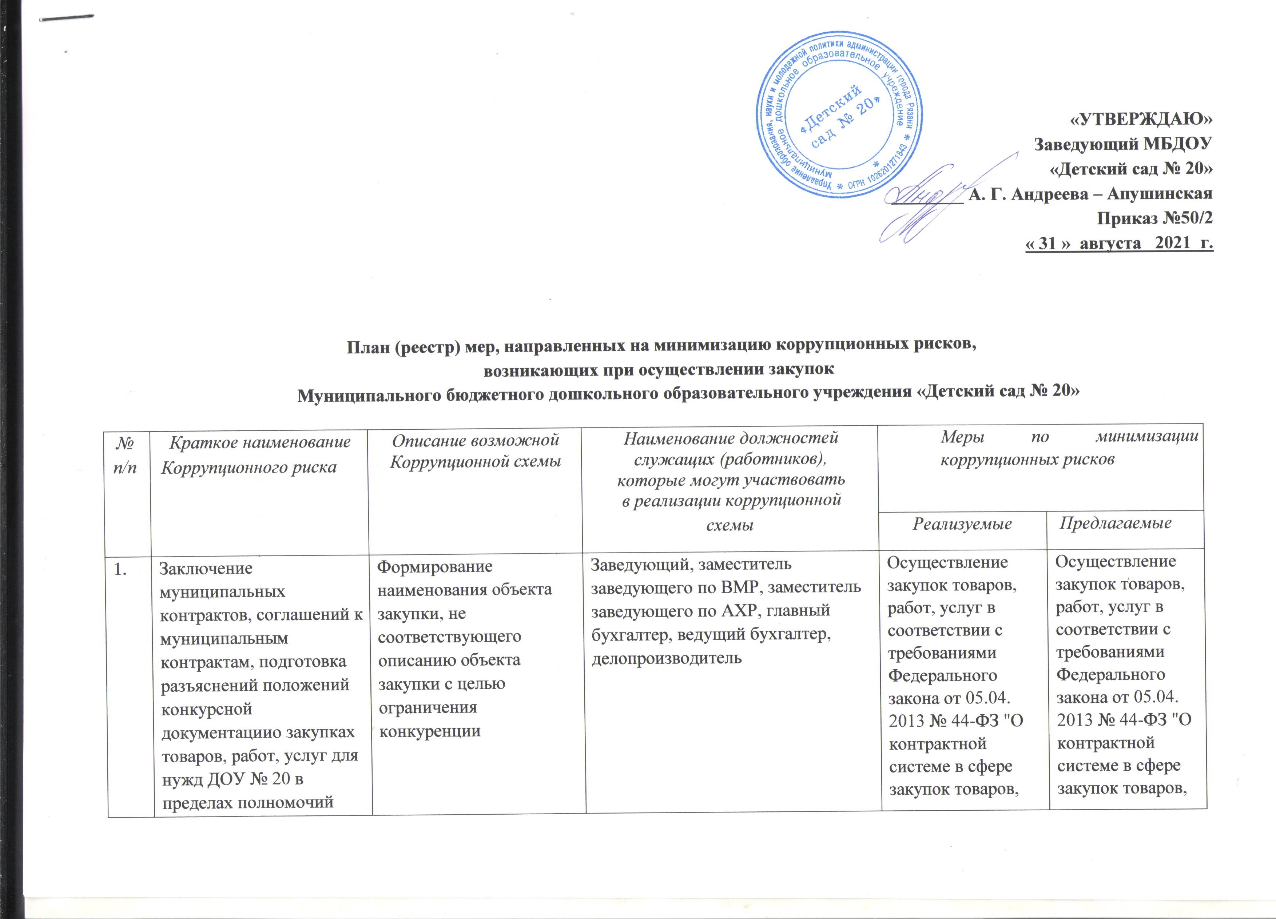
«УТВЕРЖДАЮ»
Заведующий МБДОУ
«Детский сад № 20»
________ А. Г. Андреева – Апушинская
Приказ №50/2
« 31 » августа 2021 г.

План (реестр) мер, направленных на минимизацию коррупционных рисков,
возникающих при осуществлении закупок
Муниципального бюджетного дошкольного образовательного учреждения «Детский сад № 20»

№  п/п | Краткое наименование  Коррупционного риска | Описание возможной  Коррупционной схемы | Наименование должностей служащих (работников),  которые могут участвовать  в реализации коррупционной  схемы | Меры по минимизации коррупционных рисков
 |  |  |  | Реализуемые | Предлагаемые
1. | Заключение муниципальных контрактов, соглашений к муниципальным контрактам, подготовка разъяснений положений конкурсной документациио закупках товаров, работ, услуг для нужд ДОУ № 20 в пределах полномочий | Формирование наименования объекта закупки, не соответствующего описанию объекта закупки с целью ограничения конкуренции | Заведующий, заместитель заведующего по ВМР, заместитель заведующего по АХР, главный бухгалтер, ведущий бухгалтер, делопроизводитель | Осуществление закупок товаров, работ, услуг в соответствии с требованиями Федерального закона от 05.04. 2013 № 44-ФЗ "О контрактной системе в сфере закупок товаров, работ, услуг для обеспечения государственных и муниципальных нужд" | Осуществление закупок товаров, работ, услуг в соответствии с требованиями Федерального закона от 05.04. 2013 № 44-ФЗ "О контрактной системе в сфере закупок товаров, работ, услуг для обеспечения государственных и муниципальных нужд"
2. | Осуществление контроля за исполнением муниципальных контрактов, заключенных в целях осуществления закупок товаров, работ, услуг для нужд ДОУ № 20 в пределах полномочий | Отсутствие в конкурсной документации полных сведений о требуемом объеме и качестве выполнения работ, оказания услуг. Наличие информации искусственно ограничивающей круг участников закупки. | Заведующий, заместитель заведующего по ВМР, заместитель заведующего по АХР, главный бухгалтер, ведущий бухгалтер, делопроизводитель | Осуществление закупок товаров, работ, услуг в соответствии с требованиями Федерального закона от 05.04. 2013 № 44-ФЗ "О контрактной системе в сфере закупок товаров, работ, услуг для обеспечения государственных и муниципальных нужд" | Осуществление закупок товаров, работ, услуг в соответствии с требованиями Федерального закона от 05.04. 2013 № 44-ФЗ "О контрактной системе в сфере закупок товаров, работ, услуг для обеспечения государственных и муниципальных нужд"
3. | Заключение муниципальных контрактов, соглашений к муниципальным контрактам, подготовка разъяснений положений конкурсной документациио закупках товаров, работ, услуг для нужд ДОУ № 20 в пределах полномочий | Использование своих служебных полномочий при решении личных вопросов, связанных с удовлетворением материальных потребностей должностного лица либо его родственников.Оказание предпочтения физическим лицам, индивидуальным предпринимателям, юридическим лицам в предоставлении публичных услуг, а также содействие в осуществлении предпринимательской деятельности | Заведующий, заместитель заведующего по ВМР, заместитель заведующего по АХР, главный бухгалтер, ведущий бухгалтер, делопроизводитель | Осуществление закупок товаров, работ, услуг в соответствии с требованиями Федерального закона от 05.04. 2013 № 44-ФЗ "О контрактной системе в сфере закупок товаров, работ, услуг для обеспечения государственных и муниципальных нужд" | Осуществление закупок товаров, работ, услуг в соответствии с требованиями Федерального закона от 05.04. 2013 № 44-ФЗ "О контрактной системе в сфере закупок товаров, работ, услуг для обеспечения государственных и муниципальных нужд"
4. | Осуществление контроля за исполнением муниципальных контрактов, заключенных в целях осуществления закупок товаров, работ, услуг для нужд ДОУ № 20 в пределах полномочий | Сокрытие выявленных нарушений. Незаконное использование служебного положения при решении вопросов, связанныхс получением материальной или нематериальной выгоды (себе или третьим лицам) | Заведующий, заместитель заведующего по ВМР, заместитель заведующего по АХР, главный бухгалтер, ведущий бухгалтер, делопроизводитель | Осуществление закупок товаров, работ, услуг в соответствии с требованиями Федерального закона от 05.04. 2013 № 44-ФЗ "О контрактной системе в сфере закупок товаров, работ, услуг для обеспечения государственных и муниципальных нужд" | Осуществление закупок товаров, работ, услуг в соответствии с требованиями Федерального закона от 05.04. 2013 № 44-ФЗ "О контрактной системе в сфере закупок товаров, работ, услуг для обеспечения государственных и муниципальных нужд"

